ORIGAMI
Zgubaj krokodila iz kvadratnega zelenega lista.
https://www.youtube.com/watch?v=ktoQmw5CADo
Kaj pa tale, težji, a zanimivejši?
https://www.youtube.com/watch?v=vEAUTZlhDio
Lahko dodaš tudi leva.
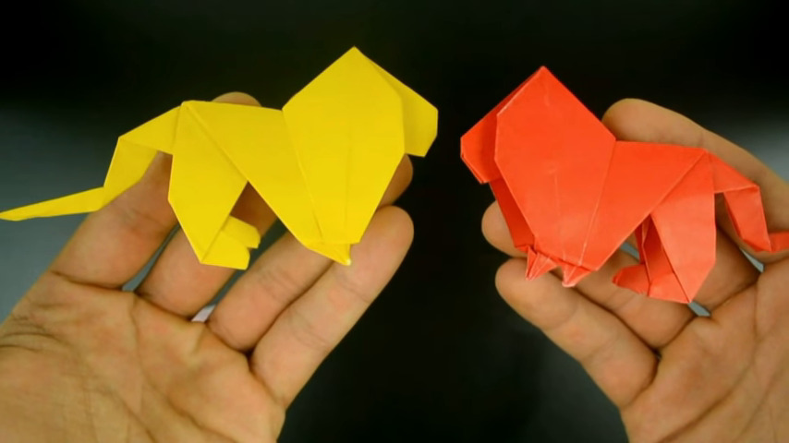
https://www.youtube.com/watch?v=G5f7XnfMDRo

